TP 1 :

Première étape dans mon cas avec mac transformer le fichier json au bon format elasticsearch:

cat palissy-MH.json | jq -c '.[] | {"index": {"_index": "monuments", "_type": "monument", "_id": .id}}, .' >paliss.evo.json

le fichier est dispo dans la dropbox à télécharger sur vos machines locales

https://www.dropbox.com/s/dnwuybcdfrv23s5/paliss.evo.json?dl=0

format initial

{"STAT":"propriété de la commune","DPT":"94","MATR":"bois : taillé","SCLE":"4e quart 16e siècle","REF":"PM94000414 ","INSEE":"94021","DENO":"statue","DPRO":"1974/06/27 : inscrit au titre objet","AUTR":"","EDIF":"église Sainte-Colombe","COM":"Chevilly-Larue","REG":"Île-de-France","TICO":"statue : Saint Jean"}

le fichier est déjà convertie en format elasticsearch

{"index":{"_index":"monuments","_type":"monument","_id":null}}

{"STAT":"propriété de la commune","DPT":"94","MATR":"bois : taillé","SCLE":"4e quart 16e siècle","REF":"PM94000414 ","INSEE":"94021","DENO":"statue","DPRO":"1974/06/27 : inscrit au titre objet","AUTR":"","EDIF":"église Sainte-Colombe","COM":"Chevilly-Larue","REG":"Île-de-France","TICO":"statue : Saint Jean"}

chargement en bulk sur elastic search :

curl -s -H "Content-Type: application/json" -XPOST "http://localhost:9200/monuments/default/_bulk?pretty" -u 'elastic:secret' --data-binary @paliss.evo.json

TP 2 :

afficher le mapping de notre type chargé:

saisir sur le navigateur: http://localhost:9200/monuments/?pretty=true

verifier le nombre d'elements d'une collection :

http://localhost:9200/monuments/_count/?pretty=true

TP 3 :

Choisir un index :

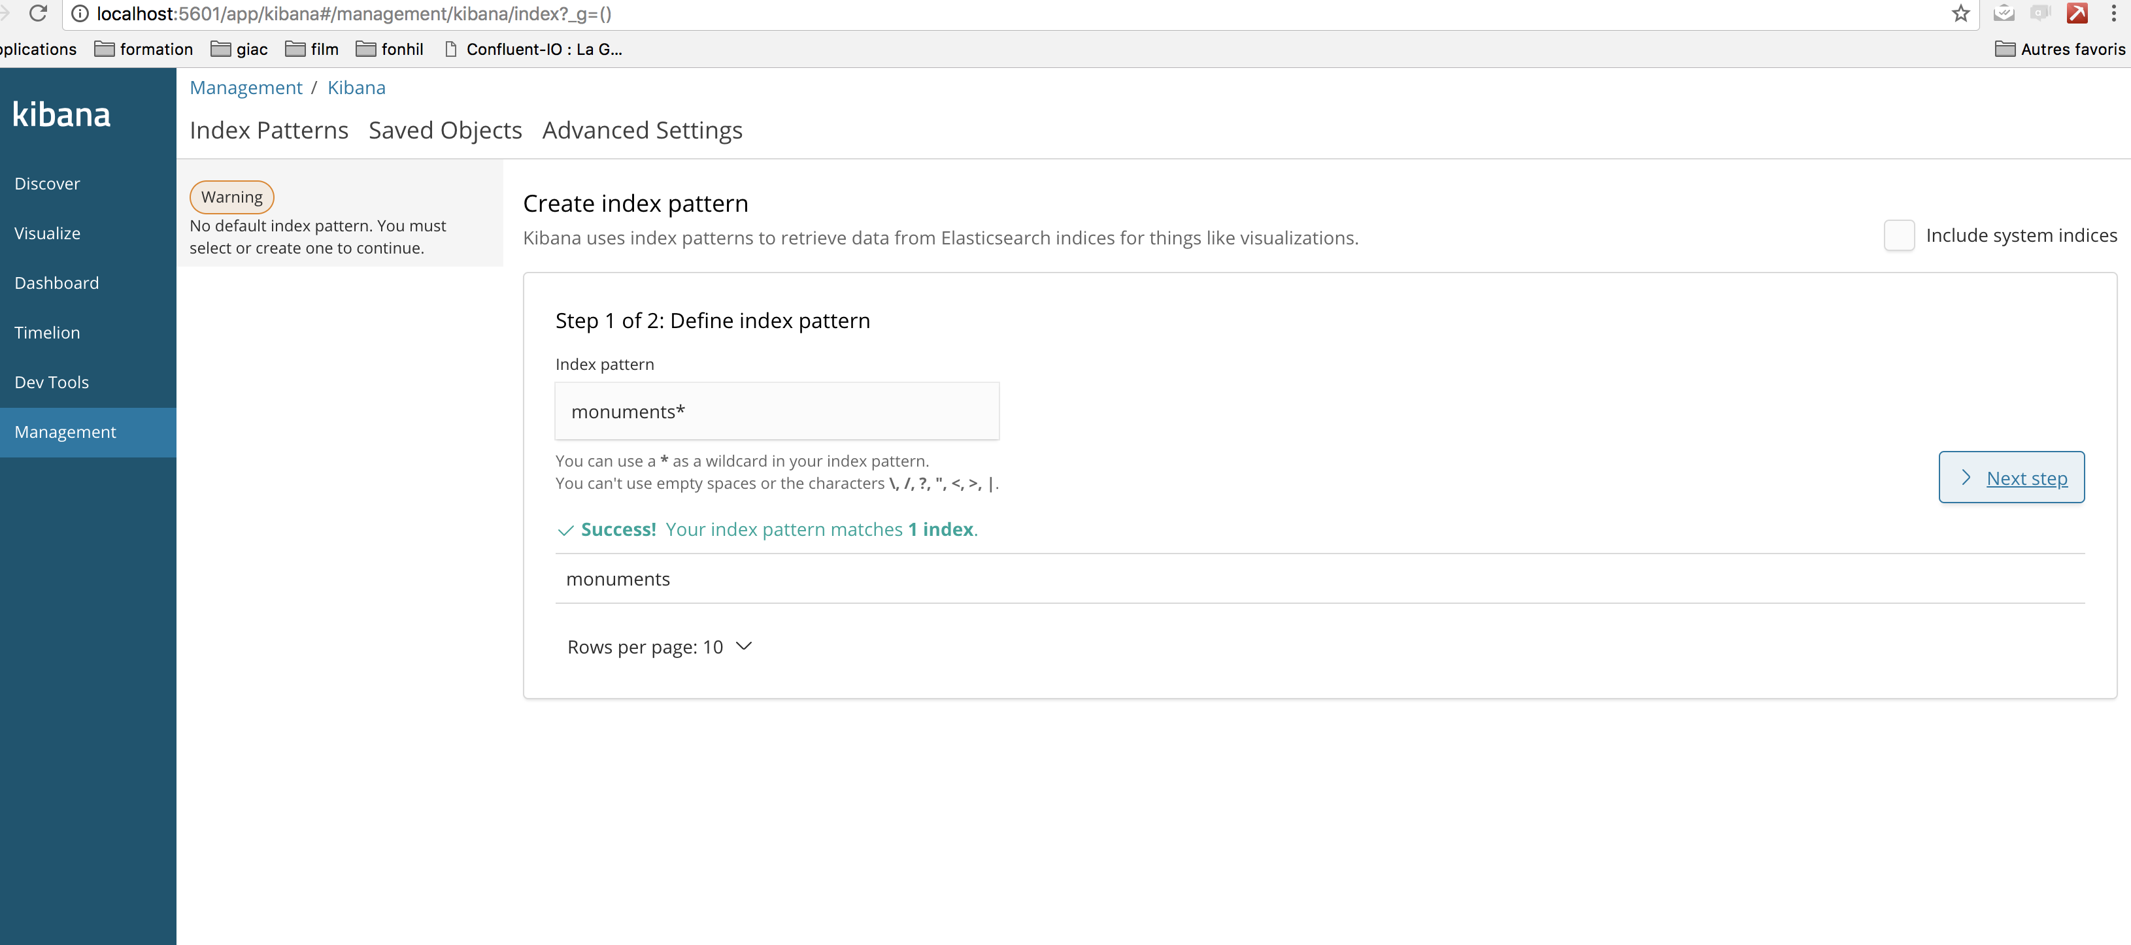

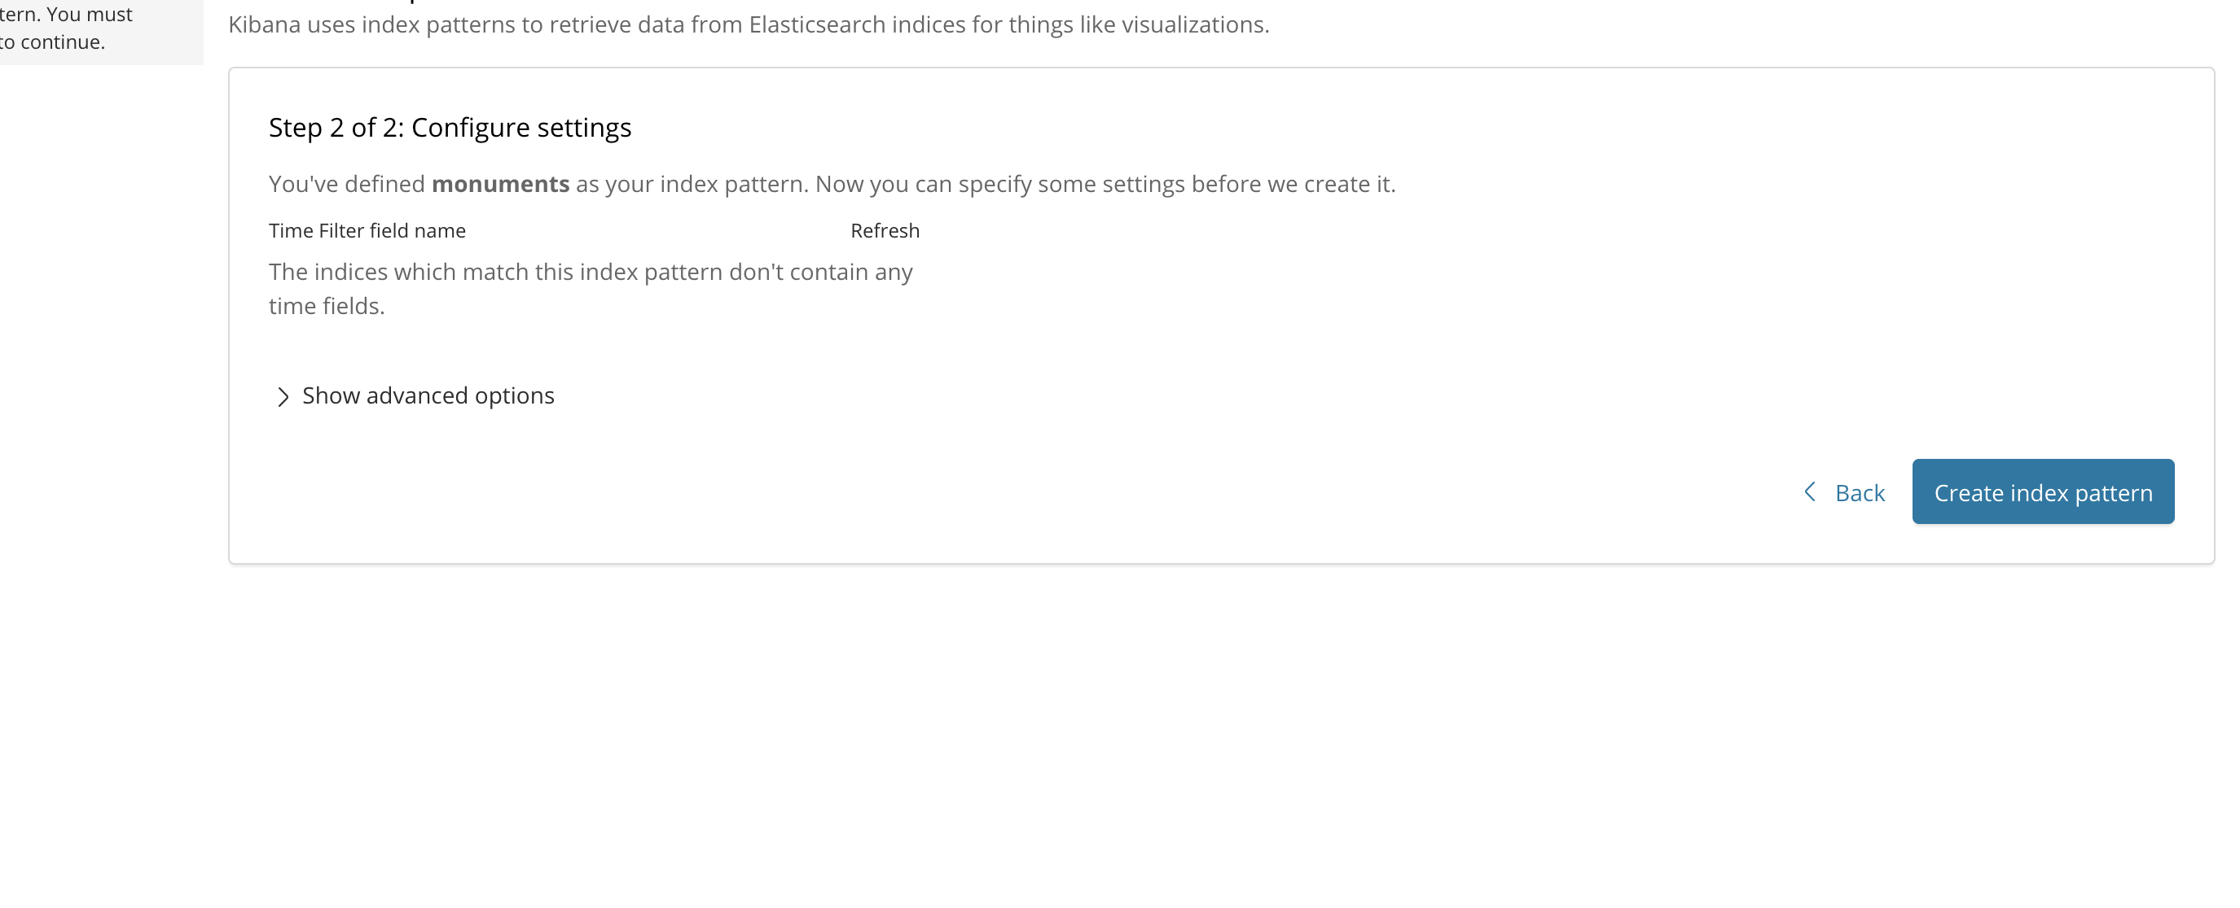

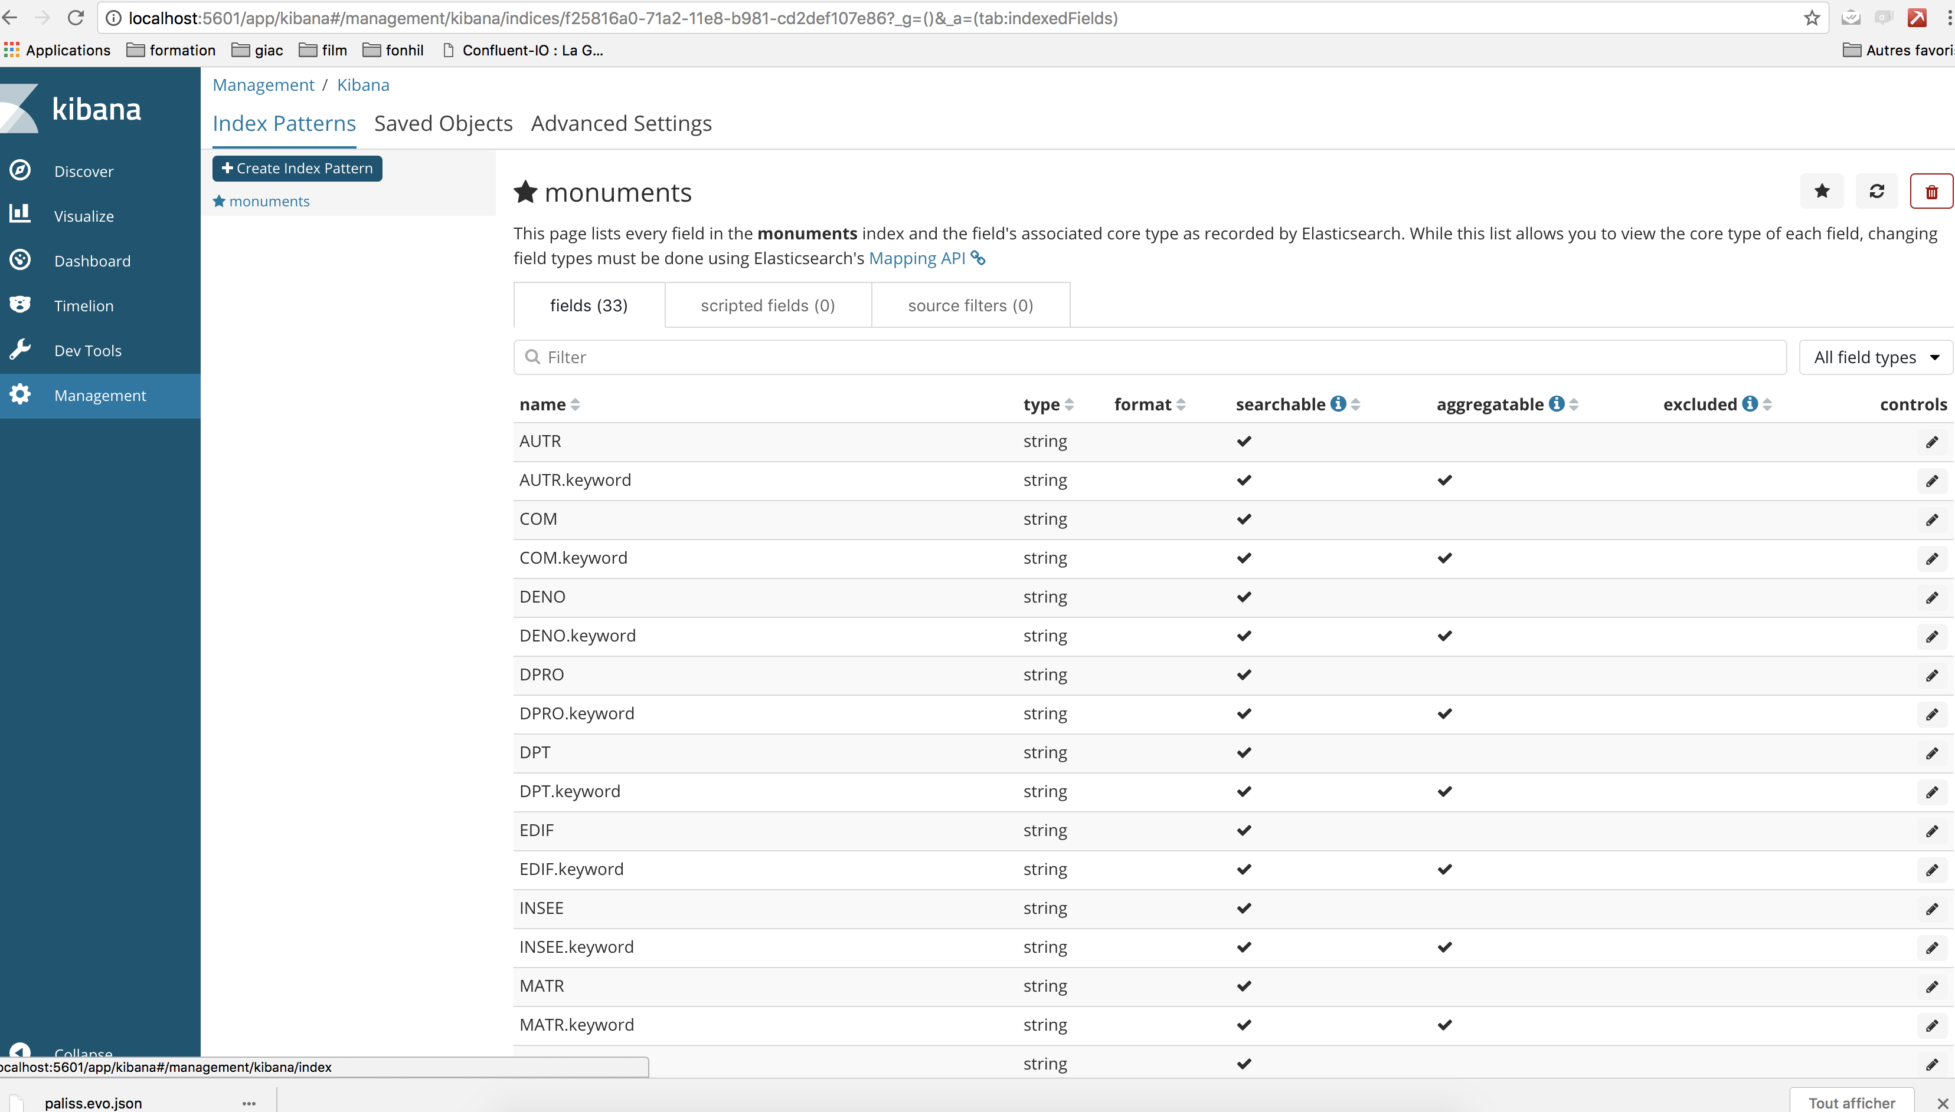

TP 4 :

recupèrer la configuration de monuments :

sur kibana --> Dev Tools

GET _settings?flat_settings=true

récupérer l'etat de mes index:

GET /_cat/indices?v

TP 5 :

faire une recherche avec un agrégat:

GET _search?_source=monuments

{

"size": 0,

"aggregations": {

"total_per_dpt": {

"terms": {

"field": "DPT.keyword"

}

},

"total_per_reg": {

"terms": {

"field": "REG.keyword"

}

}

}

}'

TP 6 : créer un field personnalisé:

dans management -> Index Patterns --> monuments --> Scripted fields

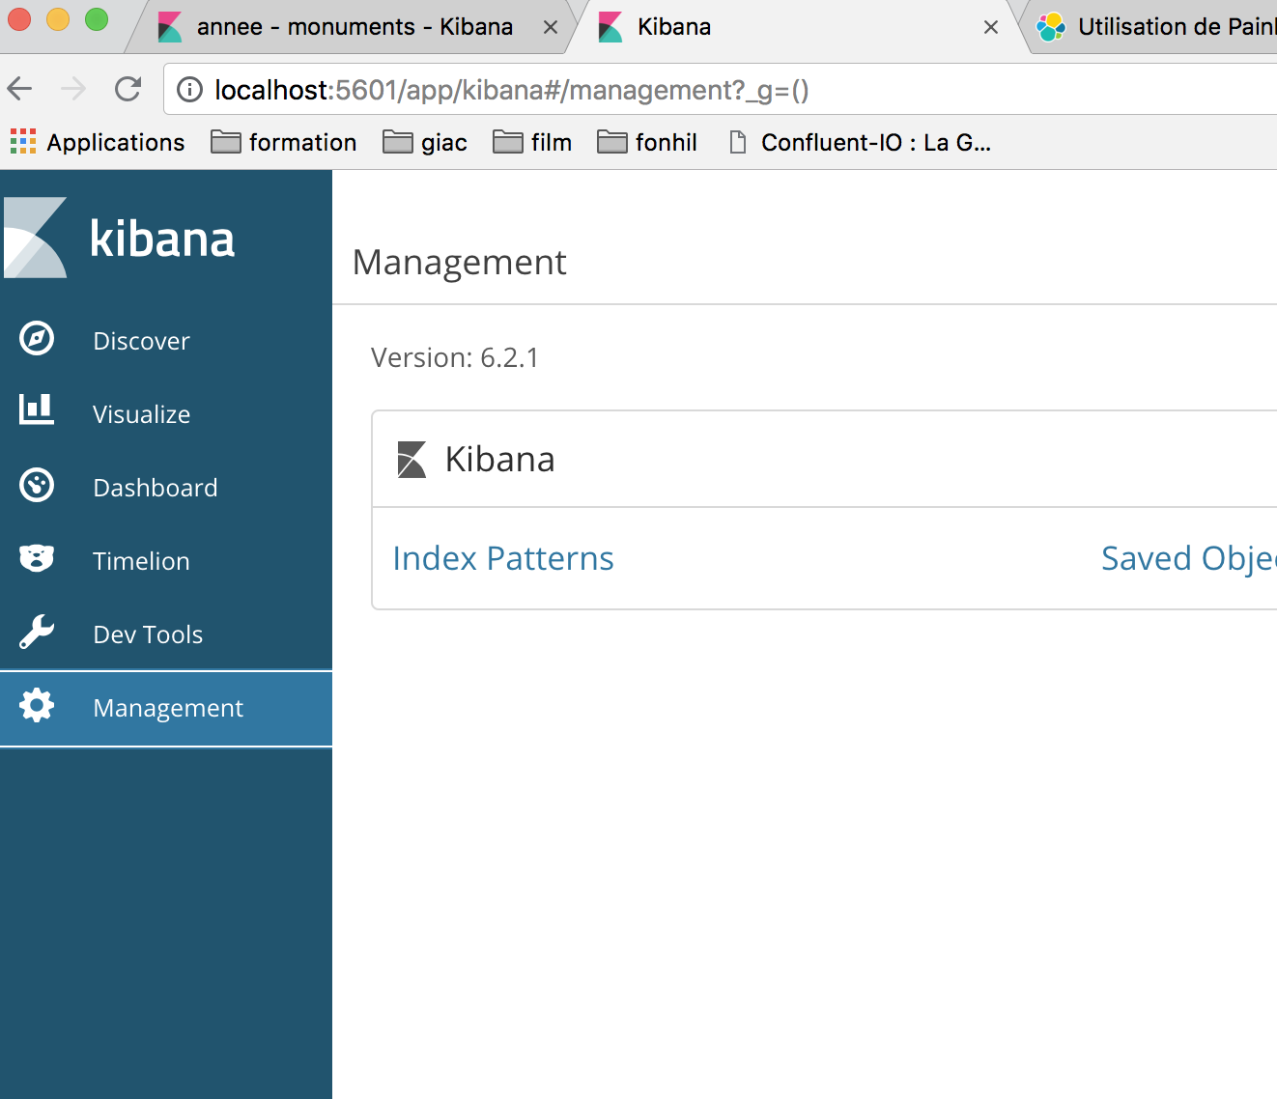

dans management -> Index Patterns 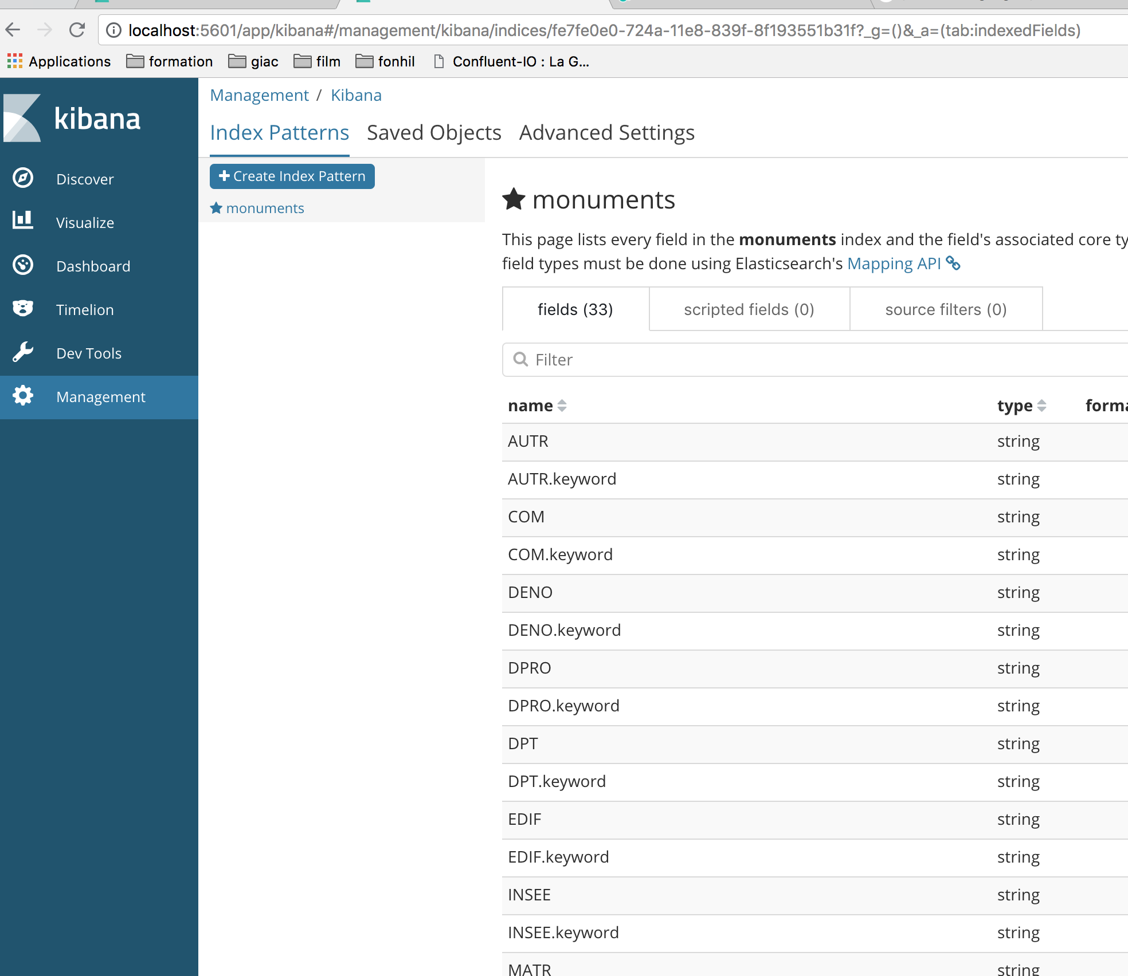

dans management -> Index Patterns --> monuments --> Scripted fields

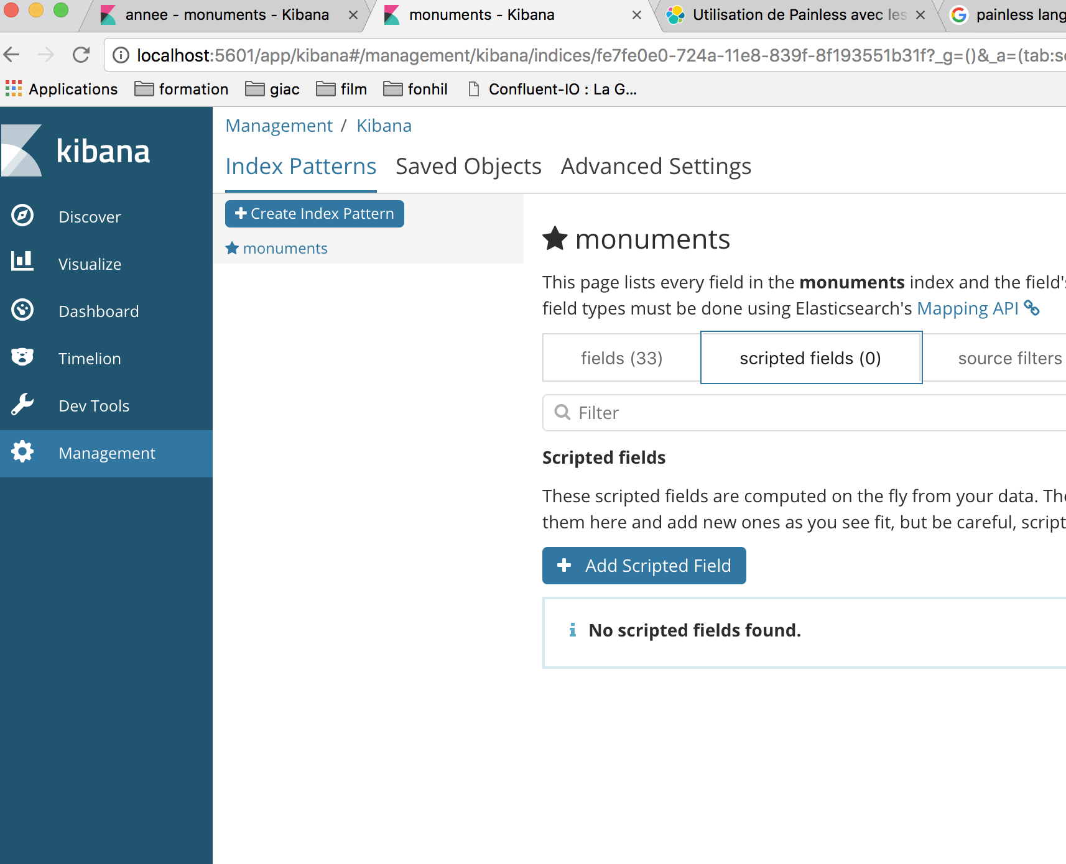

Cliquer sur add scripted Field

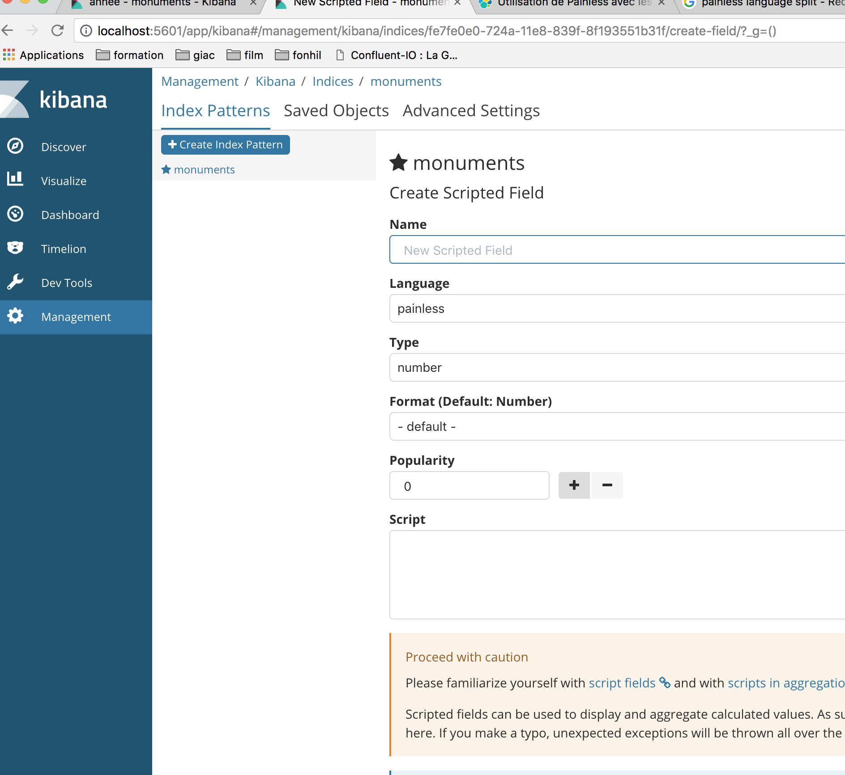



et definir les parametres suivants :

field name : annee

Language : painless

Type : number

format pattern : 0000

definir le script

def variable= doc['DPRO.keyword'].value.substring(0,4);

return Integer.parseInt(variable) ;

et cliquer sur create field

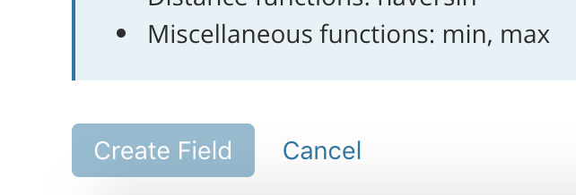

on fera idem mais pour date complete et type d’entrée et sortie Date

et on applique le script suivant :

def variable= doc['DPRO.keyword'].value.substring(0,10);

def formatter = new SimpleDateFormat("yyyy/MM/dd");

return formatter.parse(variable);

aller dans discover

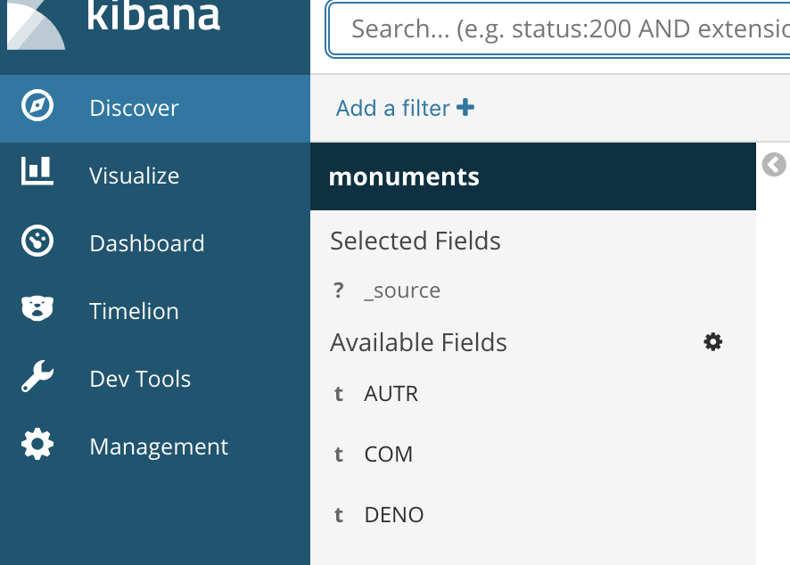

verifier que le champs annee existe

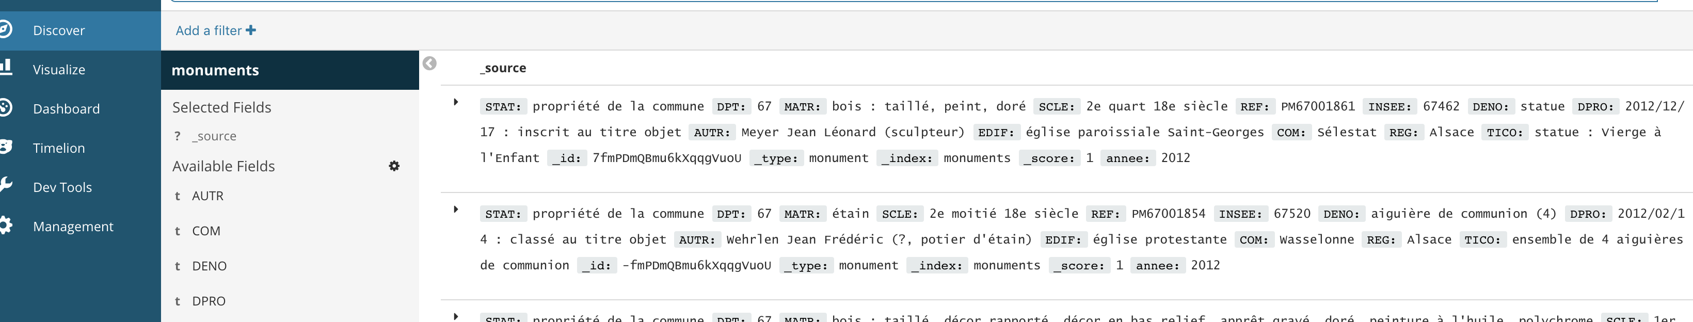

Tp 7 : création de graph avec kibana :

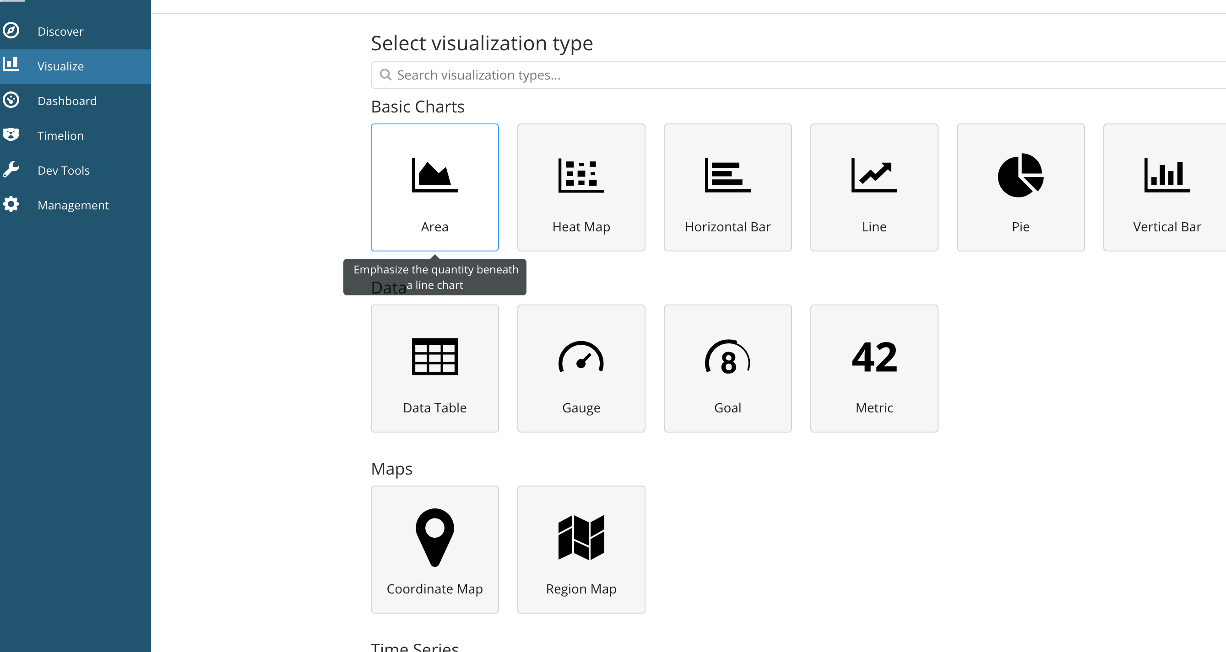

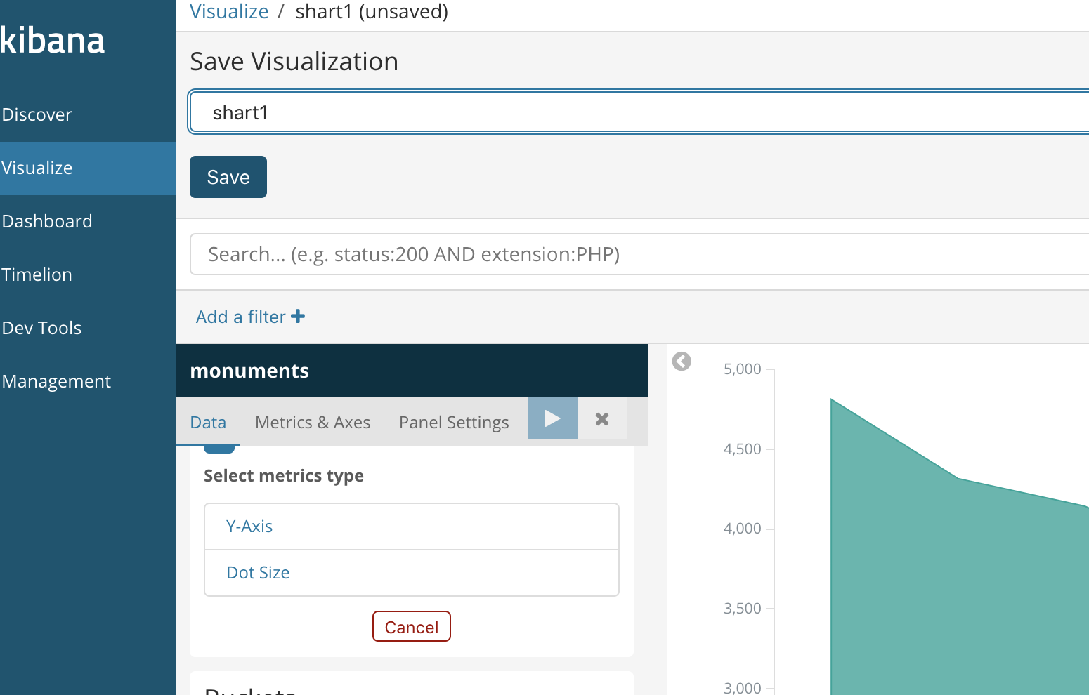

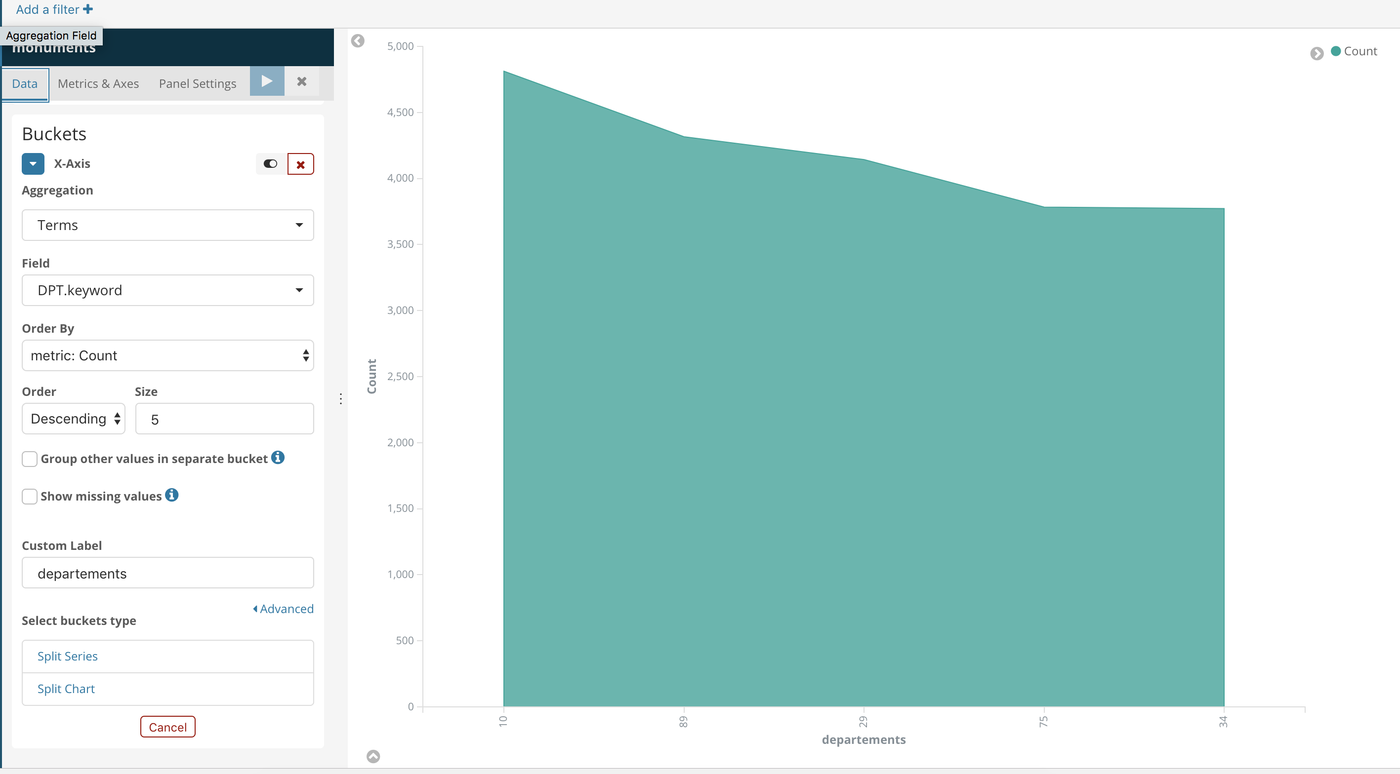

TP 8 : création de graph en position geospatiale

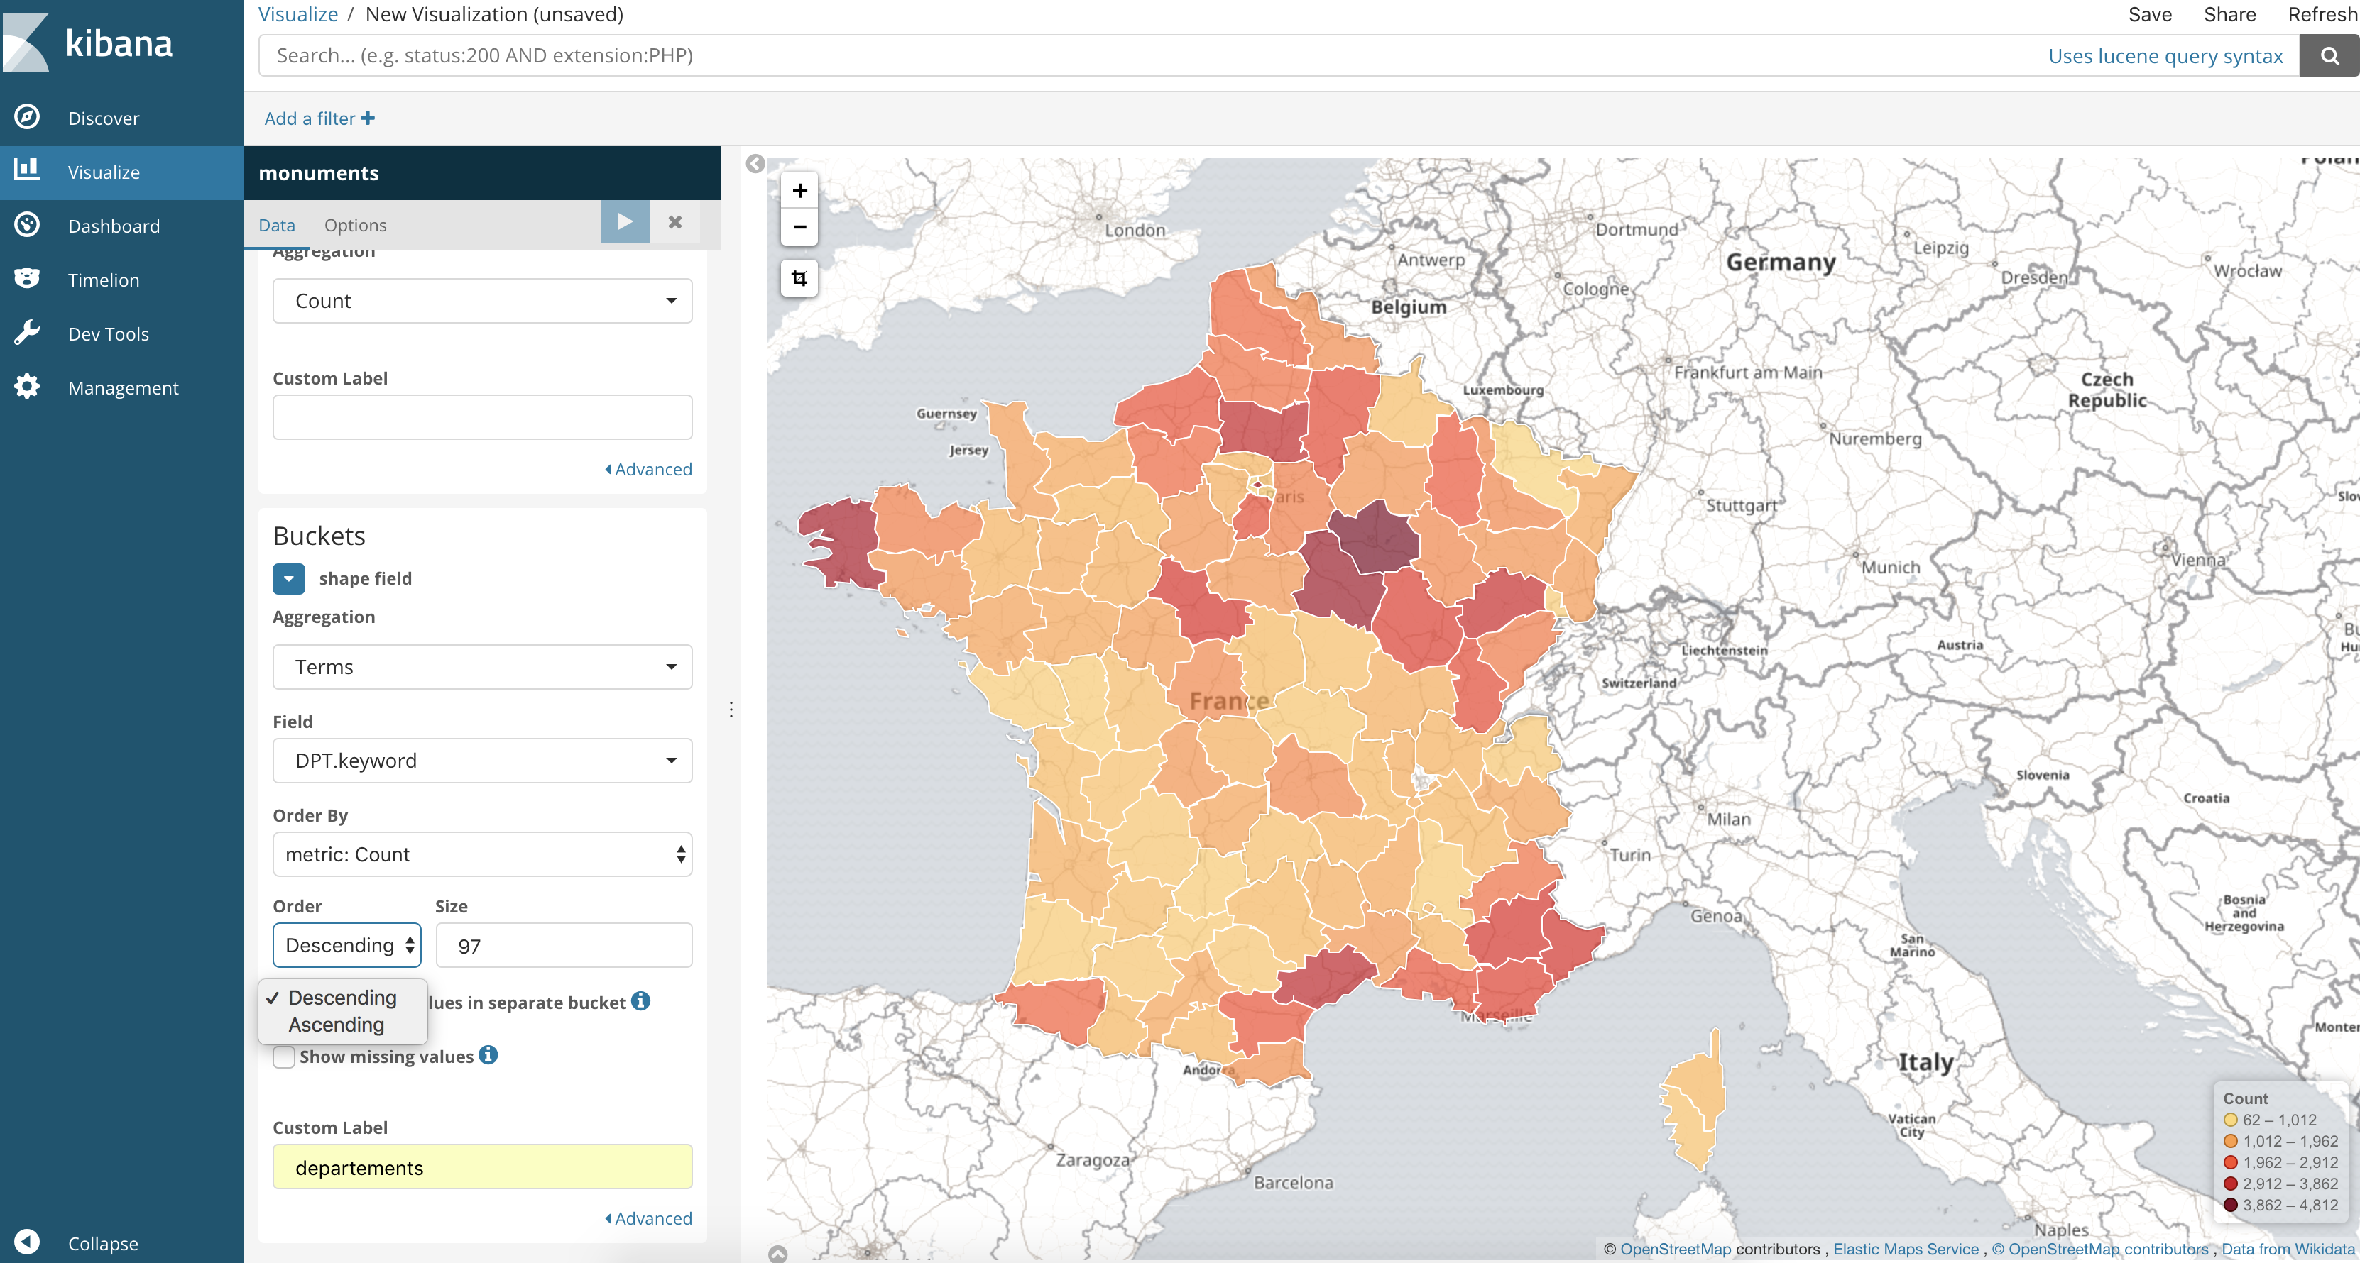

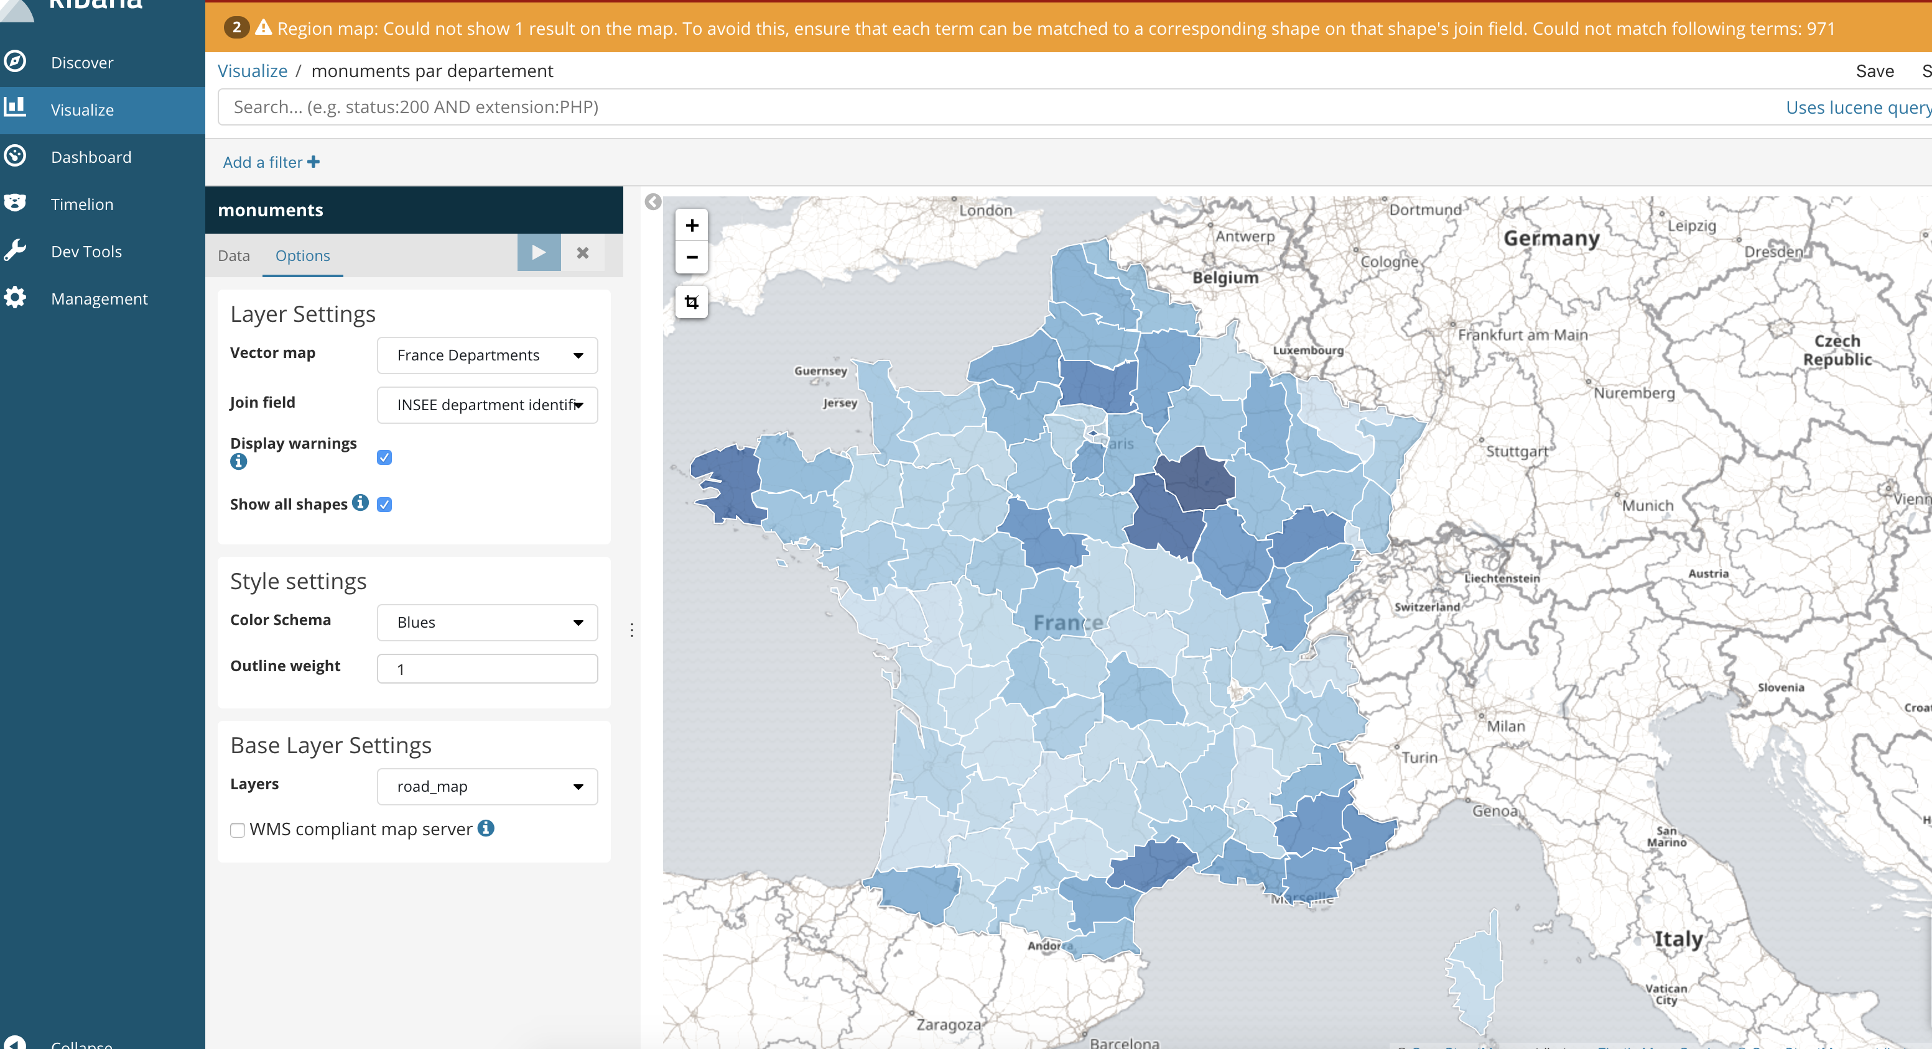

TP 9 : creation d’un nuage de mot :

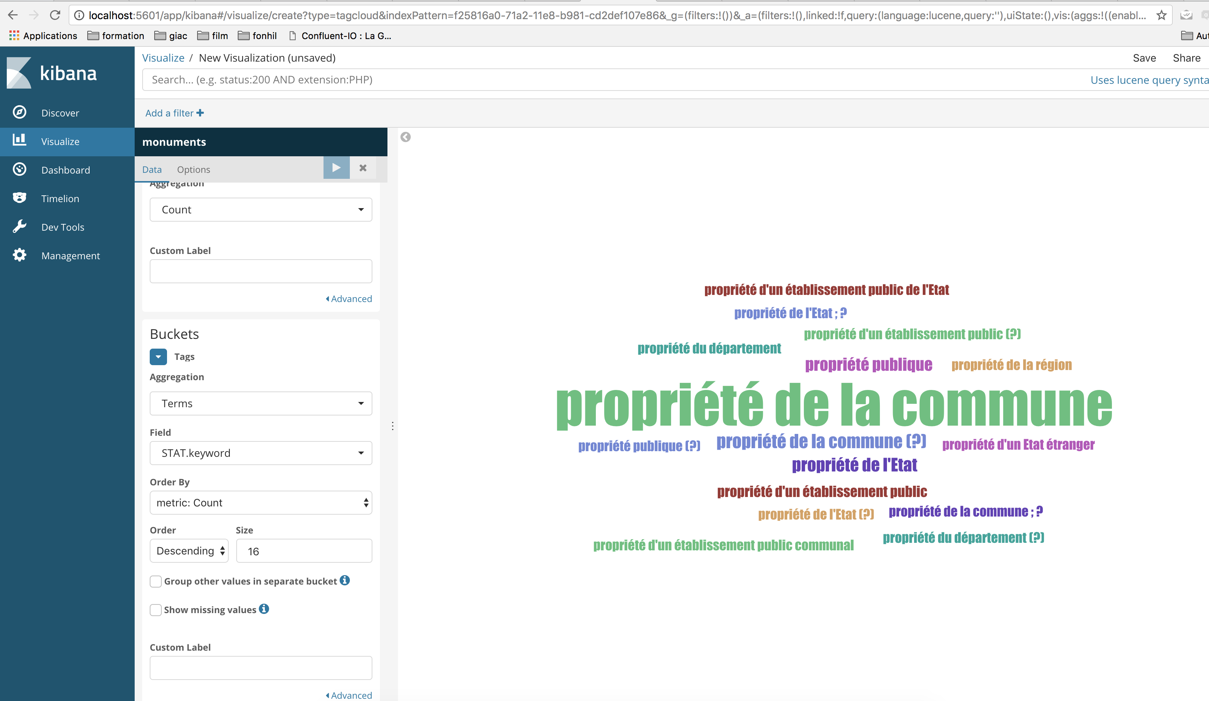

TP 10 :

création d’un dashboard

